EB1 PAIVAS

Ficha de Língua Portuguesa Sinais de Pontuação 4.º Ano

Data: Nome:

O texto a seguir não tem qualquer pontuação. Lê-o atentamente e completa-o colocando devidamente os sinais de pontuação necessários, nos locais onde vês quadradinhos.
Patos e Patas

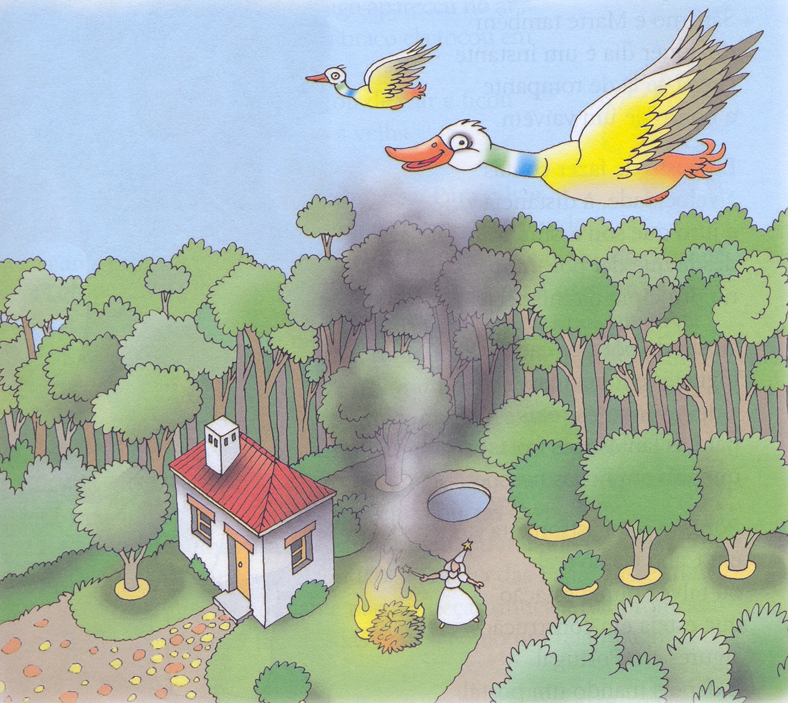

Os patos de arribação descem para o sul Sobrevoam a casa da floresta cujo telhado é uma mancha cor de laranja
Sem afrouxar as batidas das asas os patos grasnam
Olhem lá em baixo a casa de uma fada Olhem para aquelas telhas de ouro
A Fada está no jardim amontoando com um ancinho as folhas secas Com a sua varinha de condão ateia-lhes o fogo e elas ardem lentamente soltando uma coluna de fumo branco aromático Assim os patos voadores podem levar consigo para se lembrarem dos perfumes da terra durante a sua longa viagem pelo céu
Luísa Heloísa e Elisa as manas patas não olham para cima para o bando que se afasta Elas nunca aprenderam a voar em termos Porém neste último dia quente de Outono quem lhes dera voar para poderem chegar mais depressa ao lago da Fada

